软件项目计划书

项目名称 人脸识别考勤系统

组长 曹建勇

小组成员 阳升、李万秀

指导教师 刘晋

1. **项目概述**
   1. **目的**

对软件需求进行全面、深入的理解是软件开发成功的前提条件，需求分析的任务是明确用户对目标系统的需求，主要是确定对系统的综合要求，同时要分析系统的数据要求。它能够提高软件开发过程的能见度，便于实现软件开发人员对开发过程的工程化管理与控制，便于项目管理人员、开发人员、测试人员、维护人员之间更好地交流协作。

本项目计划用于从总体上指导《人脸识别考勤系统》项目顺利进行。本项目开发计划面向项目组全体成员。

* 1. **项目背景**

严格规范的考勤管理是现代企事业单位提高管理效益的重要保证，但传统的以刷卡为达标的考勤产品，存在着代替打卡、效率低下、管理维护成本高等弊端。当前指纹识别产品虽然再考勤中已大规模应用，但是超过5%左右的人群天生存在指纹浅，无法用指纹识别。指纹识别必须接触，尤其是疫情期间，给细菌、病毒传播提供了载体。

人脸识别是对人的脸部特征信息进行身份认证的生物特征识别技术，近年来得到了快速发展，它具有非接触、识别迅速、环境适应性强等优点。

* 1. **项目的范围和目标**

1.3.1范围描述

1. 能够对人脸数据进行采集并存储。
2. 能够对待考勤人的人脸进行识别。
3. 能够对考勤数据进行分类、统计、输出，

1.3.2主要功能

1、概述

1. 人员基本人信息管理：人员信息和人脸数据的增加、删除、修改等。
2. 人脸识别管理：待考勤人与系统存储数据对比识别
3. 考勤管理：请假管理
4. 系统查询：日考勤统计、月考勤统计、考情结果统计等

2、系统流程图

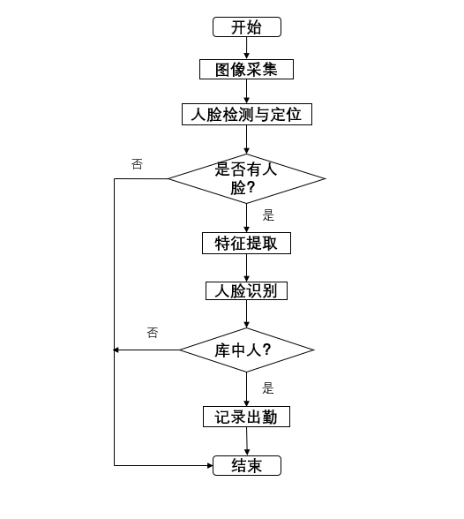

图1 人脸识别流程图

3、功能描述

此系统总概括来说包括三大功能:

1. 人员基本人信息管理功能，要对人员的姓名、性别、工号、人脸特征数据进行存储，以便考勤。
2. 人脸识别功能，企事业单位要根据每次员工考勤时的人脸信息与数据库里的人脸数据进行对比，确定考勤人员属于本企事业单位的人员，并记录考勤信息。
3. 考勤数据管理功能，人脸识别考勤软件可进行日考勤统计、月考勤统计、考情结果统计等操作，方便管理人员掌握员工的出勤情况。
4. **项目估算**
   1. **使用的评估技术**

软件规模估算：功能点估算

成本估算：自下而上估算

工作量估算：自下而上估算

时间估算：自下而上估算

* 1. **工作量、成本、时间估算**

|  |  |  |  |  |  |  |
| --- | --- | --- | --- | --- | --- | --- |
| 阶段 |  |  | 人天 | 小计 | 成本（万） | 总计（万） |
| F1:管理员 | | |  | 6 |  | 0.12 |
|  | F1.1:注册 |  |  |  |
|  |  | 管理员注册 | 1 | 0.02 |
|  |  | 登录 | 1 | 0.02 |
|  | F1.2：管理 |  |  |  |
|  |  | 用户信息 | 2 | 0.04 |
|  |  | 统计分析 | 2 | 0.04 |
| F2:员工信息管理 | | |  | 6 |  | 0.12 |
|  | F2.1增加 |  |  |  |
|  |  | 员工信息增加 | 2 | 0.04 |
|  | F2.2删除 |  |  |  |
|  |  | 员工信息删除 | 2 | 0.04 |
|  | F2.3查询 | 员工信息查询 | 2 | 0.04 |
| F3：员工出勤情况 | | |  | 10 |  | 0.2 |
|  | F3.1查询 |  |  |  |
|  |  | 日考勤统计 | 3 | 0.06 |
|  |  | 月考勤统计 | 3 | 0.06 |
|  | F3.2修改 |  |  |  |
|  |  | 考勤记录修改 | 2 | 0.04 |
|  | F3.3删除 |  |  |  |
|  |  | 考勤记录删除 | 2 | 0.04 |
| F4：人脸识别 | | |  | 8 |  | 0.16 |
|  | F4.1人脸识别 |  | 8 | 0.16 |
| 总计 |  |  |  | 30 |  | 0.6 |

1. **风险评估**
   1. **风险识别**
2. 产品规模风险
3. 需求风险
4. 相关性风险
5. 管理风险
6. 开发环境风险
7. 没有好的架构方式
8. 技术风险
9. 进度风险
10. 性能风险
    1. **风险应对策略**
11. 产品规模风险

 项目的风险是与产品的规模成正比的。与软件规模相关的常见风险因素有：(1)估算产品规模的方法(包括：代码行，文件数，功能点等)，(2)产品规模估算的信任度，(3)产品规模与以前产品规模平均值的偏差等。

1. 需求风险

很多项目在确定需求时都面临着一些不确定性。当在项目早期容忍了这些不确定性，并且在项目进展过程当中得不到解决，这些问题就会对项目的成功造成很大威胁。在项目开始前就要做好需求分析。

1. 相关性风险

许多风险都是因为项目的外部环境或因素的相关性产生的。我们再控制外部的相关性上做的不够，因此缓解策略应该包括可能性计划，以便从第二资源或协同资源中取得必要的组成部分，并觉察潜在的问题。

1. 管理风险

定义项目追踪过程并明确清晰项目角色和责任，就能处理这些风险因素。

1. 开发环境风险

解决之道时准确地再开发环境中配置实际的环境，让开发所用环境接近于要实施产品的环境。

1. 没有好的架构方式

项目开始前要选择适合项目的架构，当遇到问题无法处理，要进行重构。

1. 技术风险

软件技术的飞速发展和经验丰富员工的缺乏，意味着项目团队可能会因为技巧的原因影响项目的成功。在早期，识别风险从而采取合适的预防措施时解决风险领域问题的关键，比如：培训、聘请古文以及为项目团队招聘何合适的人才等。同时，用相关技术开发一些原型，并运行一下其中的样例，对技术进行比较和检验，最终选择比较满意的技术。

1. 进度风险

预防这种风险的办法一般是分阶段交付产品、增加项目监控的频度和力度、多运用可行的方法保证工作治疗避免返工。

1. 性能风险

在项目开发之前先设计和搭建出系统的基础架构并进行性能测试，确保架构符合性能指标后再进行后续工作。

1. 沟通不良风险

在项目建设之初就和项目各干系方约好沟通的渠道和方式、项目建设过程中多和项目各干系方交流和沟通、注意培养和锻炼自身的沟通技巧。

1. **项目进度计划**
   1. **项目任务分解**
2. 项目开发计划
3. 软件需求分析
4. 数据库设计
5. 产品计划
6. 项目风险计划
7. 总体设计
8. 界面设计
9. 网页设计
10. 测试计划
11. 操作手册
12. 测试分析报告
13. 项目开发总结
14. 维护修改建议
    1. **时间安排**

|  |  |  |  |  |  |  |  |
| --- | --- | --- | --- | --- | --- | --- | --- |
| **计划** | **4.1-4.5** | **4.6-4.10** | **4.11-4.15** | **4.16-4.20** | **4.21-4.25** | **4.26-4.30** | **5.1-5.8** |
| 项目开发计划 |  |  |  |  |  |  |  |
| 产品计划 |  |  |  |  |  |  |  |
| 软件需求分析 |  |  |  |  |  |  |  |
| 数据库设计 |  |  |  |  |  |  |  |
| 项目风险计划 |  |  |  |  |  |  |  |
| 总体设计 |  |  |  |  |  |  |  |
| 界面设计 |  |  |  |  |  |  |  |
| 网页设计 |  |  |  |  |  |  |  |
| 测试计划 |  |  |  |  |  |  |  |
| 测试分析报告 |  |  |  |  |  |  |  |
| 项目开发总结 |  |  |  |  |  |  |  |
| 维护修改建议 |  |  |  |  |  |  |  |

1. **关键问题**

最关键的问题是人脸数据的存储和识别。在数据库中如何存储人脸特征信息、表中的资源如何分配都会影响程序编程。人脸的识别算法则直接影响到人脸识别的精度和速度，进而影响考勤系统。

1. **软件配置**

开发平台：python3.6+opencv-python4.1.1

开发工具：pycharm

数据库：mysql

1. **人员组织**

曹建勇：产品代码编写、测试，改进产品代码、测试代码

阳升：产品计划书、产品测试计划与测试情况说明书、演讲PPT

李万秀：项目计划书、项目风险计划书、总结报告

1. **附录**

《软件项目管理》